# 迪士尼邮轮的10条秘密，没有人会告诉你

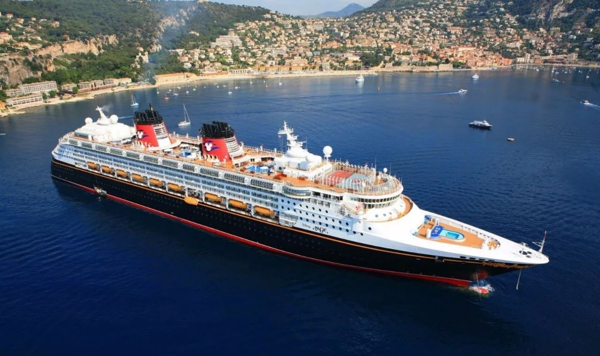

乘坐迪士尼邮轮（Disney Cruise Line），你需要做好很多攻略，以免错失很多有意思的事情。不论你是第一次乘坐还是已经带着家人乘坐了很多次，想要最充分的把船上所有的事情都体验一遍却是是一件不容易的事情。更何况还有很多烦心的事情需要你的来忙活，比如订票、护照、甚至是行李打包的方式，真的是让人抓狂。不过下面有10条小秘密或者是你不知道的小知识，可以让你更加轻松的完成你的迪士尼邮轮之旅。

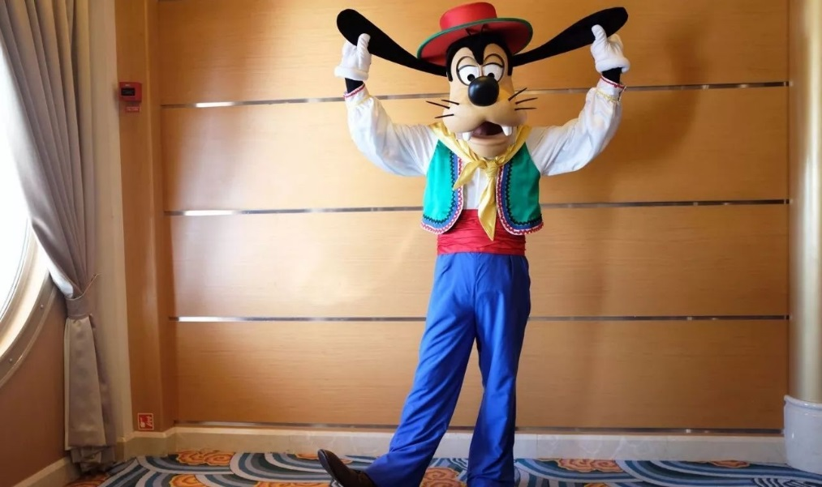

1. 每一个卡通人物都有一个大衣柜

高飞、唐老鸭、米奇、米妮等一干迪士尼角色会在海岛之夜（Pirate Night）里穿上特殊的服装来为大家助兴，而且在首航当日，所有的卡通角色都会盛装出席，在不同的场合、不同的时间地点，这些经典角色都会更换上不同主题的衣服来。比如行驶在阿拉斯加的海面上，你会看到打扮成渔夫的米老鼠，在前往地中海的旅行中，高飞则会穿上浪漫帅气的意大利西装。不过迪士尼不会告诉你他们在哪一天会换上什么衣服，但是每次看到这些可爱的形象，都会让人忍俊不禁。

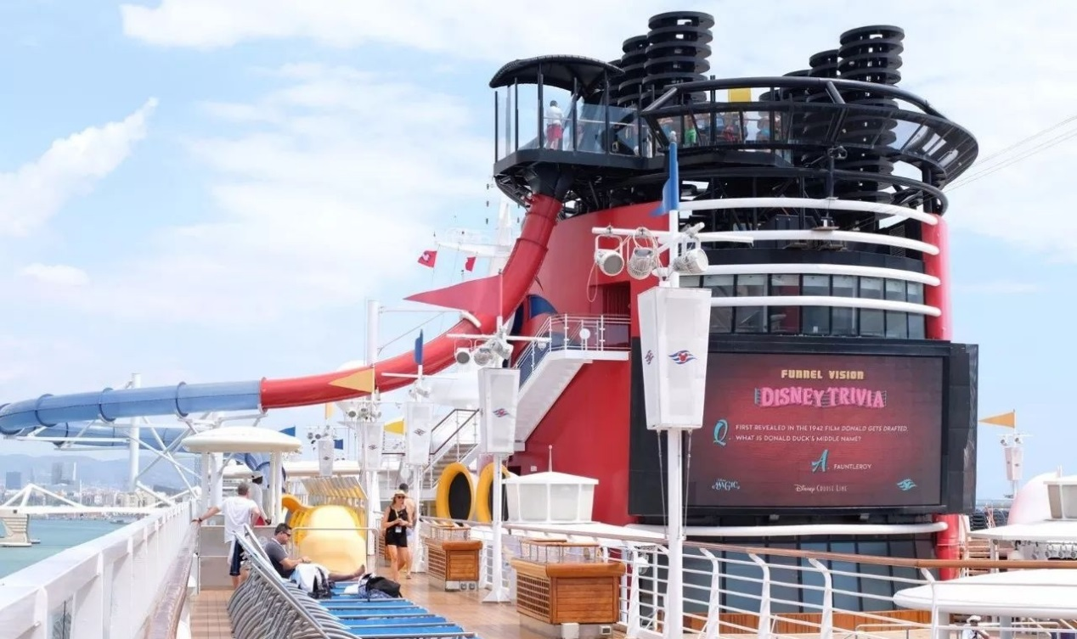

2. 交换徽章之夜

这是官方的交换徽章之夜（Officer Pin Trading Night），千万不要错过这场有趣的活动。很多去过迪士尼乐园的朋友都会迷上那里的迪士尼徽章交换游戏，如果你身上佩戴着迪士尼的徽章，遇到工作人员或其他佩戴徽章的游客的时候，则可以进行交换活动。这是一项不公开的活动，但是如果你看到某一位船员佩戴有迪士尼的徽章，尤其是限量款的，记得和他打声招呼哦。

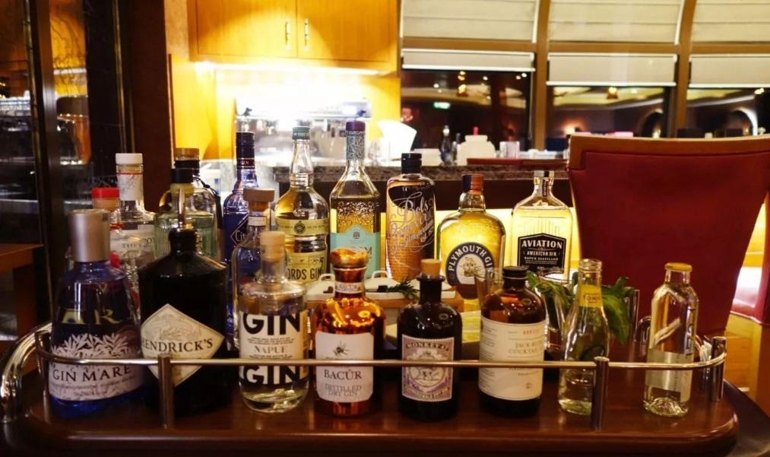

3. 迪士尼邮轮上最好的酒吧

迪士尼邮轮上有不少成年人才可以涉足的区域，但是在迪士尼梦想号（Disney Dream）迪士尼幻想号（Disney Fantasy）上，Meridian才是最好的地方。作为一个高档的酒吧和休息室，对所有符合商务着装的成年人开放。尽管这里以马提尼酒出名，但是也会为你提供定制的工艺鸡尾酒和杜松子酒服务，还可以让你在私人甲板上享受到美妙的日落。

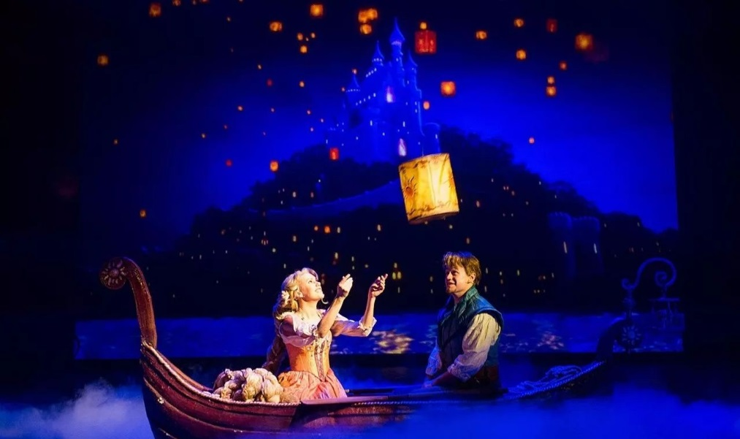

4. 走进一座真实的魔发奇缘

在迪士尼邮轮的剧院上观看完《魔发奇缘 Tangled》后，你可以不用着急着回客舱，而是选择前往O’Gills Pub。演出的当晚，O’Gills Pub回呗装扮成一个充满神奇色彩的仙境，在这个树林小酒馆中，剧中的角色长颈鹿和Flynn Rider会为你歌唱起精彩的歌曲，现场还可以享用到主题美食，和演员进行互动，还会有更加特别的节目。

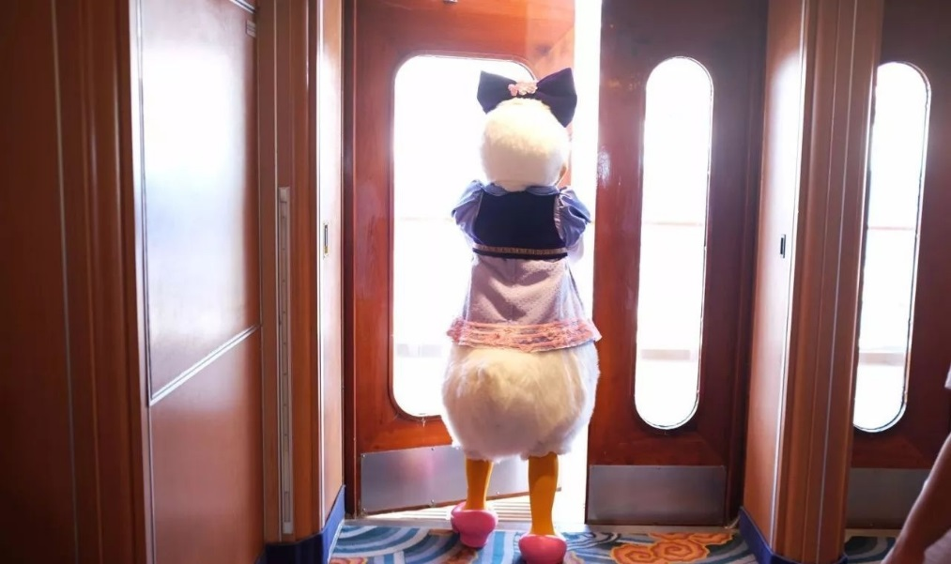

5. 偶遇最迪士尼经典角色

迪士尼邮轮上，和那些经典角色接触的最多的时间并非是登船时的迎接仪式，而是在你日常的邮轮生活中。你可以在走廊上、在电梯里、甚至是在邮轮的任何一个角落里偶遇米老鼠、唐老鸭等等角色。因此你可以随时和他们打招呼、拍照甚至是聊天和拥抱。

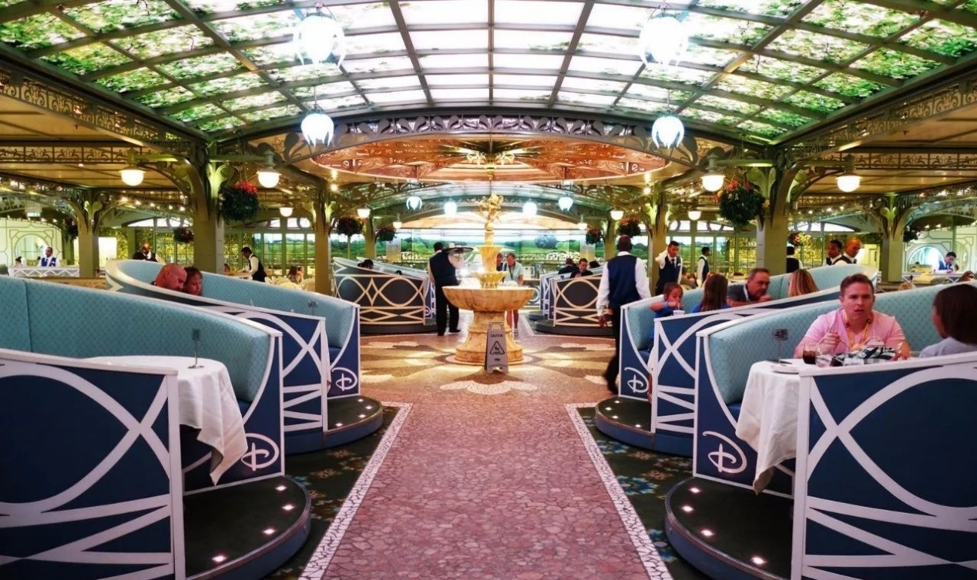

6. 你可以选择最好的座位

在参加迪士尼公主之夜（Tiana’s Place）的时候，我相信每一个女孩都想在神秘的魔法花园（Enchanted Garden）中用餐。但是如果你想要获得最好的桌子，获得最好的视野的话，你是可以提前打电话预定的。

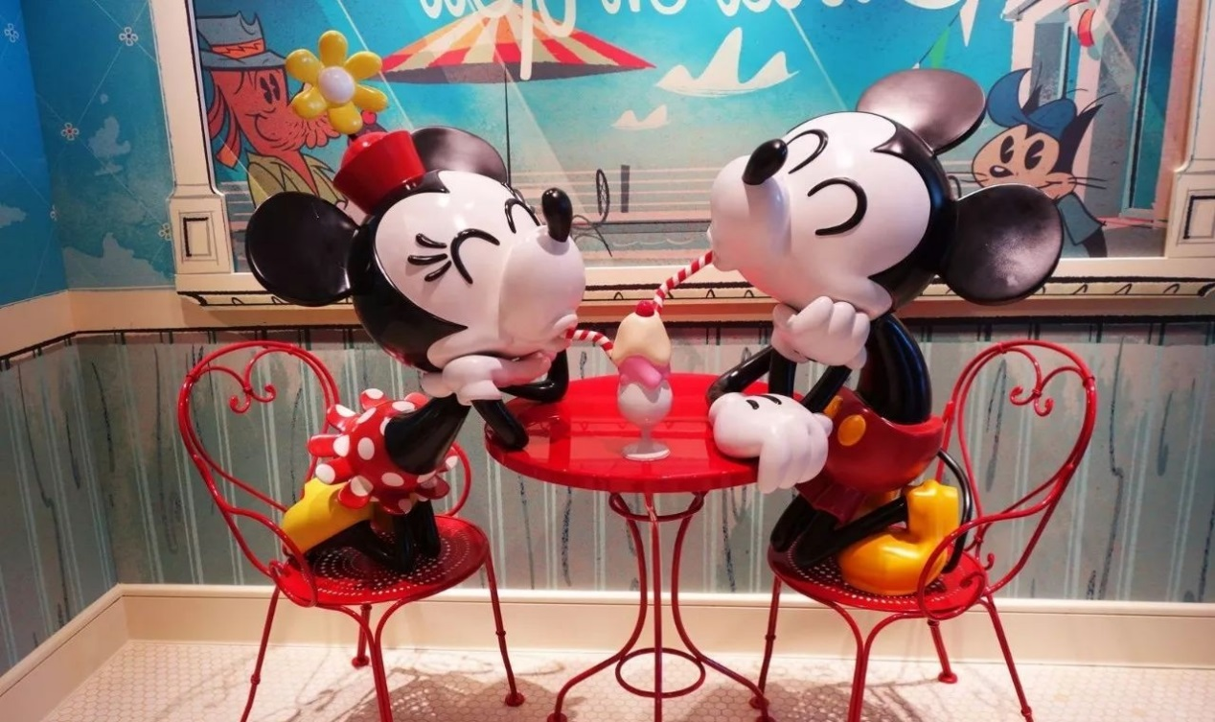

7. 船上最酷的地方只服务于青少年

迪士尼梦想号（Disney Dream）迪士尼幻想号（Disney Fantasy）船只前方的地方拥有私人日光浴平台和有趣的泳池，专门为迪士尼青少年俱乐部Vibe的14-17岁的成员使用。其他年龄的小伙伴们可能要和这里错过了。

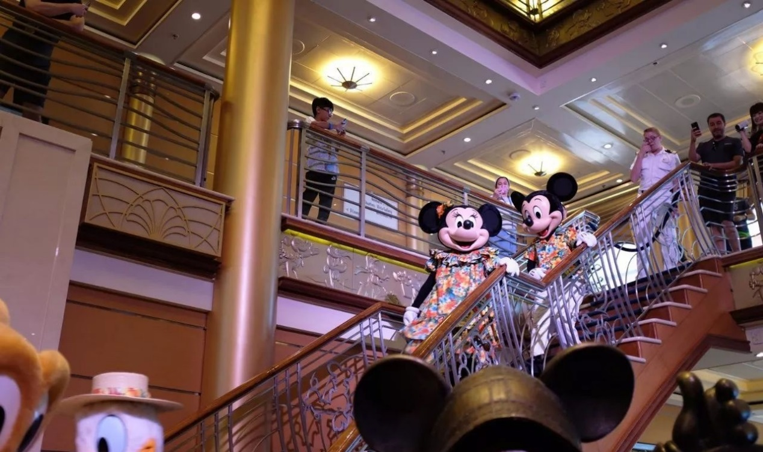

8. 相比于声波手机，你还有别的选择

迪士尼邮轮特色的声波手机（wave phones）很好用，但是有一个app更方便快捷。迪士尼邮轮领航app（Disney Cruise Line Navigator）可以让你与同船的其他乘客免费发送信息，可以在没有购买wifi套餐的情况下使用。同时这个app上还有非常丰富的迪士尼角色表情包可以使用。

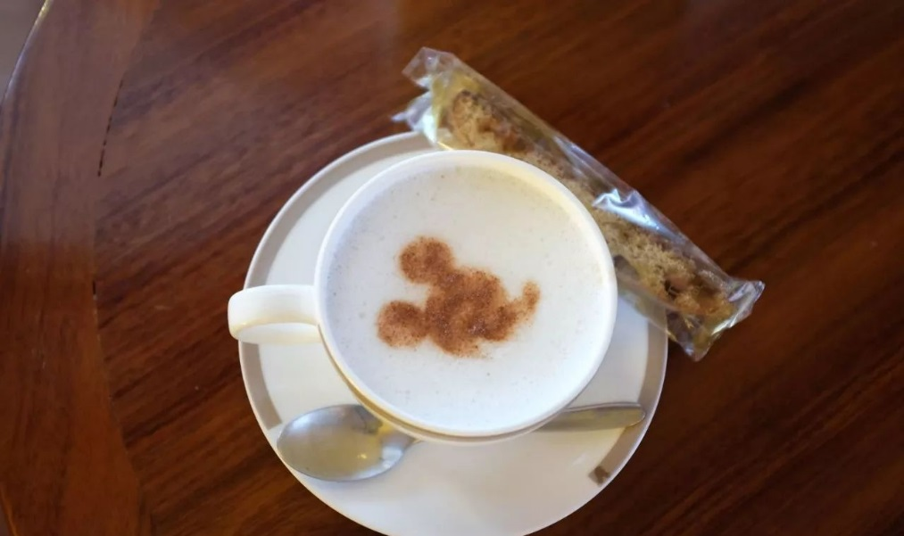

9. 米老鼠冰淇淋已经落伍了

现在你可以找到比米老鼠巧克力更加有意思的主题美食。在船上的Cove咖啡馆，你可以在这里喝到有着米老鼠头像的咖啡，拍个照吧，一定会成为很好的回忆。

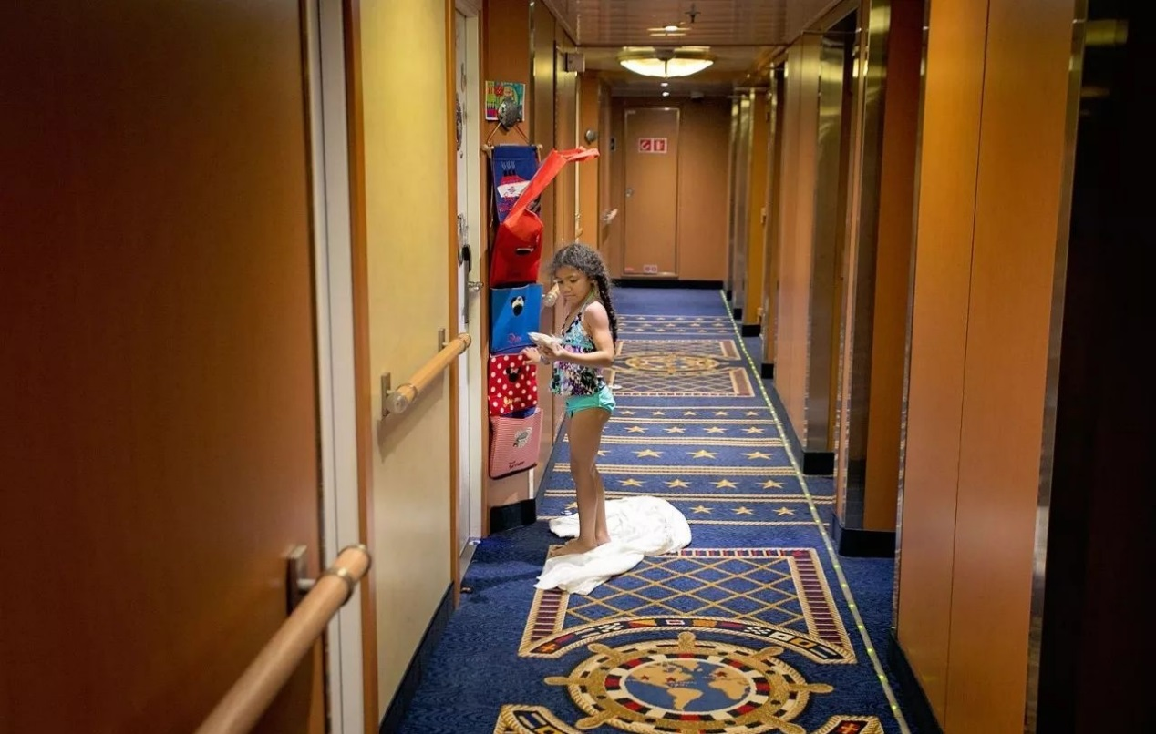

10. 永远都不会迷路的技巧

迪士尼的邮轮很大，如果你是一个天生的路痴，那你可能会一不小心就迷路。有个小技巧，就是观察客舱外走廊上的地毯。地毯上会有一个船舵图案，正面观察上面的地球图案，那你的正前方便是船只的前进方向。



